Boletín #011
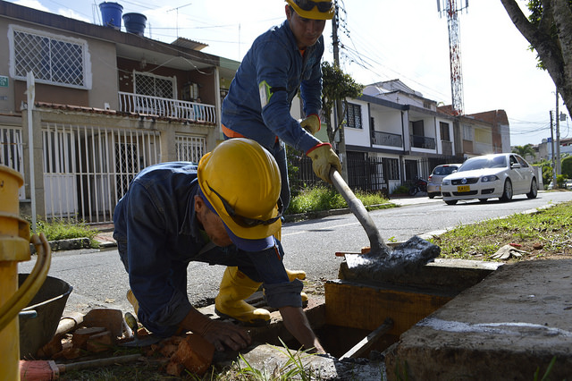
El robo de tapas, un delito que nos afecta a todos
Bucaramanga 31 de mayo de 2018. El hurto de tapas y rejillas del sistema de alcantarillado ha aumentado considerablemente en el área de influencia de EMPAS. En lo que va corrido de 2018 los distritos I y II han de Bucaramanga han reportado el robo y daño de 28 tapas núcleo, 30 rejillas de sumideros en hierro fundido y 29 tipo pesado; por su parte en Floridablanca y Girón han desaparecido 17 elementos.
En los sectores de Fontana y Provenza los habitantes se han visto bastante afectados por este delito, según algunos testigos del sector que se han acercado a los funcionarios de la Entidad, dicen que una persona que lleva un vehículo de tracción humana o una ‘zorra’, como es conocido coloquialmente, se lleva las tapas en horas de la noche.
El robo de rejillas del sistema pluvial deja expuesto el sistema y se llena de muchos residuos lo que hace que se colmate, por otro lado representa peligro para los transeúntes quienes pueden caer accidentalmente en una de estas estructuras, en lo que respecta al robo de las tapas núcleo, pone en peligro a conductores y peatones.
Para tratar de dar una solución, personal de EMPAS ha hecho el cambio de las rejillas en hierro por concreto, aunque con estas tapas se disminuye un poco el robo, también se reduce la captación de aguas lluvias pues son más angostas.
La Empresa Pública de Alcantarillado de Santander hace el llamado a la comunidad usuaria para que denuncie estos robos pues esto genera aumento de en la elaboración de elementos y pone en riesgo su integridad.

Oficina Asesora de Comunicaciones EMPAS
Correo: empascomunicaciones@gmail.com – comunicaciones@empas.gov.co
Tel: 6059370 ext 109 – 110

